НАПРАВЛЕНИЕ ПОДГОТОВКИ 13.03.02 «ЭЛЕКТРОЭНЕРГЕТИКА И ЭЛЕКТРОТЕХНИКА»

ПРОГРАММА БАКАЛАВРИАТА «ЭЛЕКТРИЧЕСКИЙ ТРАНСПОРТ»

Квалификация – БАКАЛАВР

Нормативные сроки получения образования:

очная форма обучения – 4 года (бюджетных мест - 20),

заочная форма обучения – 4 и 11 месяцев (бюджетных мест -20).

Подготовка по направлению «Электрический транспорт» предполагает использование выпускника кафедры в качестве специалиста, в области электрического транспорта, а также как специалиста, решающего вопросы обеспечения и готовности предприятий к освоению новых технологических процессов и новых видов технологического оборудования.

Объектами профессиональной деятельности выпускника являются:

- системы энергообеспечения предприятий и объектов транспортной системы, электрическое оборудование и электрические сети транспортной инфраструктуры;

- нормативно-техническая документация и системы стандартизации.

Виды и задачи профессиональной деятельности:

а) расчетно-проектная и проектно-конструкторская деятельность:

сбор и анализ информационных исходных данных для проектирования систем электро- и топливоснабжения установок, цехов, предприятий транспортной инфраструктуры;

расчет и проектирование деталей и узлов оборудования систем энергоснабжения предприятий в соответствии с техническим заданием с использованием стандартных средств автоматизации проектирования;

разработка проектной и рабочей технической документации оборудования, установок и систем энергоснабжения предприятий, оформление законченных проектно-конструкторских работ;

контроль соответствия разрабатываемых проектов и технической документации оборудования, установок и систем энергоснабжения предприятий стандартам, техническим условиям и другим нормативным документам;

проведение предварительного технико-экономического обоснования проектных решений оборудования, установок и систем энергоснабжения предприятий;

расчет и проектирование деталей и узлов оборудования подвижного состава электрического транспорта;

разработка проектно-технической документации оборудования подвижного состава электрического транспорта;

б) производственно-технологическая деятельность:

организация рабочих мест, их техническое оснащение, размещение технологического оборудования систем энергоснабжения предприятий; контроль соблюдения технологической дисциплины при обеспечении подвижным составом, качественной электрической энергией;

контроль соблюдения норм расхода топлива и всех видов энергии подвижным составом, оборудованием, установками, промышленными предприятиями;

организация метрологического обеспечения технологических процессов при потреблении топлива, электрической энергии, использование типовых методов контроля качества топлива, электрической энергии; участие в работах по доводке и освоению технологических процессов при их обеспечении энергетическими ресурсами в ходе подготовки производства новой продукции;

подготовка документации по менеджменту качества технологических процессов при их обеспечении энергетическими ресурсами на производственных участках;

контроль соблюдения экологической безопасности на производстве, обеспечения объектов топливом, электрической энергией;

контроль соблюдения безопасности на производстве, при проведении работ по обслуживанию и эксплуатации подвижного состава предприятия транспортной инфраструктуры;

в) научно-исследовательская деятельность:

изучение научно-технической информации, отечественного и зарубежного опыта в области рационального использования топливно-энергетических ресурсов, повышения надежности и безопасности установок, систем энергоснабжения, повышение эксплуатационных характеристик подвижного состава;

проведение экспериментов на лабораторных и опытно-промышленных установках по заданной методике и анализ результатов;

проведение измерений и наблюдений, составление описания проводимых исследований, подготовка данных для составления обзоров, отчетов и научных публикаций в области рационального использования топливно-энергетических ресурсов, повышения безопасности и эксплуатационной надежности установок, систем энергоснабжения и подвижного состава;

составление отчета по выполненному заданию, участие во внедрении результатов исследований и;

г) организационно-управленческая деятельность:

выполнение работ по стандартизации и подготовке к сертификации технических средств, процессов, оборудования и материалов систем транспорта;

организация работы малых коллективов исполнителей по проектированию, монтажу, наладке и эксплуатации систем транспорта;

планирование работы персонала по проектированию, монтажу, наладке и эксплуатации подвижного состава, систем энергообеспечения и фондов оплаты труда;

разработка оперативных планов работы первичных производственных подразделений, занимающихся монтажом, наладкой и эксплуатацией систем энергообеспечения и подвижного состава;

д) монтажно-наладочная деятельность:

участие в наладке, настройке, регулировке и опытной проверке энергетического оборудования предприятий и подвижного состава;

участие в монтаже, наладке, испытаниях и приемке/сдаче в эксплуатацию энергетического оборудования систем энергообеспечения предприятий в целом, а также изделий, узлов, систем и деталей в отдельности;

е) сервисно-эксплуатационная деятельность:

обслуживание технологического оборудования подвижного состава и систем энергообеспечения предприятий;

проверка технического состояния и остаточного ресурса оборудования систем энергообеспечения предприятий, организация профилактических осмотров и текущего ремонта подвижного состава;

составление заявок на оборудование и запасные части, подготовка технической документации на ремонт оборудования систем энергообеспечения предприятий и подвижного состава;

обеспечение подготовки узлов, работающих под напряжением, электроустановок и других объектов энергохозяйства для приемки в эксплуатацию новых составов, проверки и освидетельствования органами государственного надзора

Одними из важнейших условием, обеспечивающим работу электрического транспорта, является подготовка специалистов в области управления, эксплуатации, обслуживания, ремонта и проектирования электроподвижного состава (наземного электрического транспорта, электропоездов метрополитена, электромобилей).

Основная образовательная программа бакалавриата (далее – программа бакалавриата) «Электрический транспорт» реализуется ФГБОУ ВО «Казанский государственный энергетический университет» (КГЭУ), разработана выпускающей кафедрой «Электротехнические комплексы и системы» и представляет собой систему документов, разработанную и утвержденную КГЭУ с учетом требований рынка труда, на основе федерального государственного образовательного стандарта по соответствующему направлению подготовки высшего образования (ФГОС ВО), а также с учетом рекомендованной примерной основной образовательной программы.

Программа бакалавриата «Электрический транспорт» направлена на подготовку высококвалифицированных специалистов в области электрического транспорта.

**Область профессиональной деятельности выпускника**

Область профессиональной деятельности бакалавра включает в себя совокупность технических средств, способов и методов человеческой деятельности для производства, передачи, распределения, преобразования, применения электрической энергии, управления потоками энергии, разработки и изготовления элементов, устройств и систем, реализующих эти процессы.

**Объекты профессиональной деятельности выпускника**

Объектами профессиональной деятельности магистров являются:

* электрические машины, трансформаторы, электромеханические комплексы и системы, включая их управление и регулирование;
* электрические и электронные аппараты, комплексы и системы электромеханических и электронных аппаратов, автоматические устройства и системы управления потоками энергии;
* электрический привод и автоматика механизмов и технологических комплексов в различных отраслях хозяйства;
* электротехнологические установки и процессы, установки и приборы электронагрева;
* электроэнергетические системы, преобразовательные устройства, электроприводы энергетических, технологических и вспомогательных установок, их систем автоматизации, контроля и диагностики;
* нормативно-техническая документация и системы стандартизации; методы и средства контроля качества электроэнергии, изделий электротехнической промышленности, систем электрооборудования и электроснабжения, электротехнологических установок и систем.

**Виды профессиональной деятельности выпускника**

Бакалавр по программе «Электрический транспорт» подготовлены к выполнению к следующих видов профессиональной деятельности на предприятиях обслуживающих электрический транспорт:

* проектно-конструкторская;
* производственно-технологическая;
* научно-исследовательская;
* сервисно-эксплуатационная;
* организационно-управленческая.

**Государственная итоговая аттестация**

Государственная итоговая аттестация выпускника бакалавриата КГЭУ является обязательной и осуществляется после освоения основной образовательной программы в полном объёме и проводится в виде защиты выпускной квалификационной работы и государственного экзамена.

Выпускная квалификационная работа бакалавра выполняется в виде выпускной квалификационной работы в период прохождения практики и выполнения научно-исследовательской работы и представляет собой самостоятельную и логически завершенную выпускную квалификационную работу, связанную с решением задач того вида (видов) деятельности, к которым готовится бакалавр.

При выполнении и публичной защите выпускной квалификационной работы, обучающиеся должны показать свою способность и умение, опираясь на полученные углубленные знания, умения и сформированные общекультурные и профессиональные компетенции, самостоятельно решать на современном уровне задачи своей профессиональной деятельности, профессионально излагать специальную информацию, научно аргументировать и защищать свою точку зрения. Требования к содержанию, объёму и структуре выпускной квалификационной работе бакалавра приведены в оценочных средствах государственной итоговой аттестации по данной программе.

2. ОБРАЩЕНИЕ РУКОВОДИТЕЛЯ

|  |  |
| --- | --- |
|  | Руководитель программы бакалавриата:  Хизбуллин Роберт Накибович, кафедра «Электротехнические комплексы и системы»,  кандидат технических наук, доцент. |

Высокие темпы урбанизации городов определяют необходимость соответствующих вложений во внутригородской электрический транспорт. Ни один город не может расти быстрее, чем его транспорт. С ростом городов по численности населения и территории в геометрической прогрессии возрастает объем работы городского электрического транспорта, как наиболее экологического вида транспорта, - так как вместе с увеличением количества населения растет и его подвижность. Исходя из этой большой важности решения задачи роль специалистов по обслуживанию городского электротранспорта на современный момент просто огромна.

Развитие транспортной системы страны становится в настоящее время необходимым условием реализации инновационной модели экономического роста Российской Федерации и улучшения качества жизни населения.

Организация городских скоростных перевозок обеспечит улучшение транспортных связей, создаст более привлекательные условия для пассажиров, повысит комфортность и безопасность пассажирских перевозок, сократит время в пути, что позволит привлечь на электрический транспорт дополнительный пассажиропоток с автомобильного транспорта, сократить убыточность пассажирских перевозок и негативное воздействие транспорта на экологию.

Современный тяговый электроподвижной состав представляет комплекс сложнейших узлов и компонентов, непрерывно взаимодействующих между собой – механическая часть подвижного состава (тяговые передачи, рессорное подвешивание, кузова, тележки, колёсные пары), электрооборудование (силовые и низковольтные электроаппараты, тяговые электрические машины и вспомогательные машины, используемые для обеспечения функционирования всех систем локомотивов), статические полупроводниковые преобразователи энергии (выпрямители, инверторы, прерыватели), энергетические установки автономных локомотивов и системы охлаждения, цифровые микропроцессорные системы управления и диагностики локомотивов.

Выпускающая кафедра «Электротехнические комплексы и системы» обладает современной учебной и лабораторной базой. Эффективному освоению навыков и умений, а также получению профессиональных компетенции способствуют: высокопрофессиональный педагогический коллектив кафедры имеющий, по большей части учёную степень кандидата или доктора наук, лаборатории кафедры, оснащенные современной вычислительной техникой с выходом в интернет. Предусмотренные учебным планом практики организуются на ведущих предприятиях ОАО «РЖД», МУП «Метроэлектротранс» г. Казани.

Подготовка специалистов в области электрического транспорта на базе энергетического университета дает наиболее глубокую подготовку в области энергетики. Студенты изучают не только аспекты передачи электроэнергии, но также получают знания по основам технологии производства тепловой и электрической энергии, получают знания по современным основам технологии производства, эксплуатации и обслуживанию электроподвижного состава.

В процессе обучения студенты получают фундаментально образование по математике, информатике, математическому моделированию, прикладному и системному программированию, компьютерному делопроизводству и компьютерной графике, по применению прикладных программ (Matlab, MathCAD, Mathematica, LabView, Statistica и др.) и баз данных для решения инженерных задач, а также по интеллектуальным системам, информационным технологиям, включая интернет-технологии.

Научно-исследовательская работа кафедры развивается по следующим направлениям:

* показатели качества электрической энергии;
* разработка светотехники для электроподвижного состава городского электрического транспорта;
* разработка оптико-электронных устройств и приборов медико-биологического назначения;
* разработка высокомоментных двигателей для подвижного состава;
* разработка гибридного привода для автомобильного транспорта;
* разработка многоимпульсных выпрямительных установок для железнодорожного транспорта;
* надежность аппаратуры управления сложных технических систем;
* восстановление, ремонт и диагностирование приборов и аппаратуры;
* прогнозирование технического состояния приборов и аппаратуры
* повышение надежности и экономичности тягового электродвигателя городского электрического транспорта.

Основными местами трудоустройства выпускников являются структурные подразделения ОАО «РЖД», МУП «Метроэлектротранс» г. Казани, а также предприятия городского электрического транспорта Приволжского Федерального Округа, высокоскоростного наземного железнодорожного транспорта, предприятия по производству и ремонту электротранспорта, электротехнического оборудования.

3. ВЫПУСКНИКИ

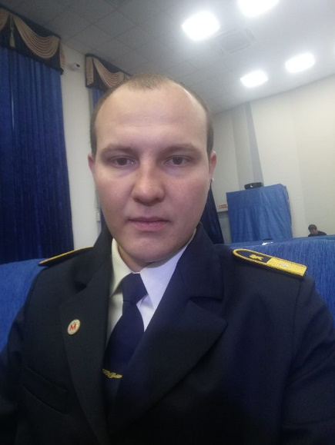

Толстов Алексей Александрович, окончил магистратуру каф.ЭТКС

Место работы: Главный инженер Трамвайного депо №1 МУП «Метроэлектротранс»

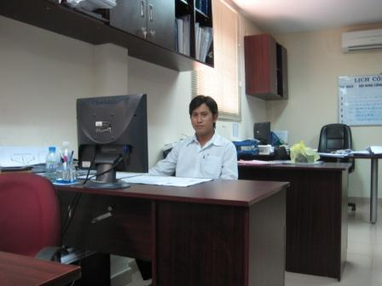

Фам Ань Ву

Окончил магистратуру кафедры ЭТКС, 2009 год

Место работы: начальник отдела организации движения, Управлении городского электрического транспорта г. Хошимин, республика Вьетнам.

4. ДОСТИЖЕНИЯ СТУДЕНТОВ

Лучшие студенты программы «Эксплуатация высокоскоростного электроподвижного состава»

Получатели повышенной государственной стипендии Правительства РФ (2018):

1. Пасечник С.В. гр. ЭМЖм-1-16;

2. Галлиулин Д.Р. гр. ЭМЖм-1-16;

3. Гараева А.Р. гр. ЭМЖм-1-16;

4. Соловьева С.И гр.ЭМЖм-1-17.

Получатели повышенной государственной академической стипендии (2018/2019)

За высокую успеваемость:

Сидорова Анжела Алексеевна ЭМЖм-1-18;

Мукимов Алмаз Халитович ЭМЖм-1-18.

Победители всероссийской студенческой олимпиады по дисциплине «Электротехника» г. Тюмень

**2 место**

 **Сидорова Анжела**

Студент 1 года обучения ОП «Эксплуатация высокоскоростного

электроподвижного состава»

Научный руководитель: **Павлов Павел Павлович**

**Мукимов Алмаз**

Студент 1 года обучения ОП «Эксплуатация высокоскоростного

электроподвижного состава»

Научный руководитель: **Павлов Павел Павлович**

5. ПАРТНЕРЫ

**Зарубежные и российские партнеры**

Для студентов старших курсов магистратуры действует система поддержки академической мобильности. Магистранты получают возможность пройти одну или несколько стажировок в ведущих университетах России и мира на период до одного года.

Кафедра имеет прочно налаженные связи со следующими университетами:

* Vysoké učení technické v Brně (Чехия),
* Ho Chi Minh city university of transport (Вьетнам),
* Technical University of Sofia **(**Болгария),
* НГТУ (Новосибирск),
* НИУ МЭИ (ТУ) (Москва),
* ПГУПС Императора Александра I (Санкт Петербург).

**Базы прохождения практик**

Кафедра имеет многолетние устойчивые научно-технические связи  со многими научными коллективами, промышленными предприятиями и коммерческими фирмами транспортной отрасли. Магистранты проходят научно-производственную практику на таких организациях как:

* предприятия городского электрического транспорта
* (Казань, Набережные Челны, Санкт-Петербург, Москва);
* производственные предприятия;
* подразделения ОАО «Российские железные дороги»
* (Эксплуатационное вагонное депо «Юдино», Моторвагонное депо «Казань»);
* (ПАО «Камаз», ЗАО «Акку-фертриб», ГК «Татэлектромаш», ООО «Феникс Контакт РУС»).

В целях повышение качества подготовки бакалавров путем усиления практической направленности образовательного процесса, углубления и закрепления знаний и компетенций, полученных в процессе теоретического обучения, повышения уровня прикладной направленности научных исследований, внедрения результатов исследований в производство, профессиональной адаптации обучающихся, развития у них творческого, гибкого и адаптивного мышления, необходимого для эффективной работы на предприятиях энергетической отрасли приМУП «Метроэлектротранс» создана базовая кафедра «Проектирование и эксплуатация электрического транспорта», являющаяся интегрированной образовательной структурой ФГБОУ ВО «КГЭУ».

Основными задачами базовой кафедры «Проектирование и эксплуатация электрического транспорта» является организация и проведение всех видов практик студентов в МУП «Метроэлектротранс» с использованием технологических возможностей МУП «Метроэлектротранс», а именно:

- руководство дипломными проектами (работами) студентов,

- руководство учебно-исследовательской работой студентов,

- проведение циклов лабораторных работ,

- проведение мастер-классов, обеспечивающих учебно-научную и конструкторско-технологическую подготовку и специализацию по профилю отрасли и предприятия,

- руководство подготовкой диссертационных работ на соискание ученых степеней соответствующего профиля аспирантами КГЭУ.

6. ПРОГРАММА ОБУЧЕНИЯ

Цель программы бакалавриата «Электрический транспорт»: формирование у студента общекультурных и общепрофессиональных компетенций, основанных на общенаучных знаниях, позволяющих ему успешно трудиться в избранной сфере деятельности, способствующих социальной мобильности и устойчивости на рынке труда, и профессиональных компетенций для видов деятельности: научно-исследовательская, проектно-конструкторская, организационно-управленческая, педагогическая, монтажно-наладочная, сервисно-эксплуатационная в соответствии с требованиями ФГОС ВО по данному направлению подготовки.

Специальные дисциплины, которые изучаются по направлению подготовки «Электрический транспорт»: основы электрического транспорта, системы электроснабжения электрического транспорта, конструкция и расчет электрического транспорта, силовые преобразователи электрического транспорта, проектирование электрооборудования электротехнических комплексов автономных объектов и электрического транспорта, теория электрической тяги и тяговые расчеты, техническая диагностика, обслуживания и ремонт электроподвижного состава, теория и техника эксперимента в электротранспортных системах, организация управления транспортным предприятием, интеллектуальные транспортные системы, эксплуатация тяговых подстанций и контактных сетей ГЭТ, эксплуатационная надежность электроподвижного состава.

Выпускная квалификационная работа бакалавра выполняется в виде выпускной квалификационной работы в период прохождения практики и выполнения научно-исследовательской работы и представляет собой самостоятельную и логически завершенную выпускную квалификационную работу, связанную с решением задач того вида (видов) деятельности, к которым готовится бакалавр.

При реализации ООП бакалавриата используются специальные помещения, которые представляют собой учебные аудитории для проведения занятий лекционного типа, занятий семинарского типа, дипломного и курсового проектирования (выполнения курсовых работ), групповых и индивидуальных консультаций, текущего контроля и промежуточной аттестации, а также помещения для самостоятельной работы и помещения для хранения и профилактического обслуживания учебного оборудования.

Помещения для самостоятельной работы обучающихся оснащены компьютерной техникой с возможностью подключения к сети «Интернет» и обеспечением доступа в электронную информационно-образовательную среду ИСУ «КГЭУ».

7. УЧЕБНЫЕ КУРСЫ

**Электрического транспорта**

**Обязательная (базовая) часть:**

• Философия

• История (История России, Всеобщая история)

• Правоведение

• Экономика

• Экология

• Менеджмент

• Технологии самообразования и самоорганизации

• Иностранный язык

• Русский язык и культура речи

• Безопасность жизнедеятельности

• Электробезопасность и охрана труда

• Физическая культура и спорт

• Высшая математика

• Специальные разделы математики

• Методы моделирования и исследования•

• Физика

• Химия

• Информационные и компьютерные технологии•

• Инженерное геометрическое моделирование

• Теоретическая механика

• Прикладная механика

• Материаловедение

• Электротехническое и конструкционное материаловедение

• Метрология, стандартизация и сертификация

• Технические измерения

• Теоретические основы электротехники

• Электрические цепи и электротехнические устройства

• Теоретические основы теплотехники

• Тепловая и ядерная энергетика

• Энергетические машины, аппараты и установки

• Современные способы производства электроэнергии

• Электрический привод

• Электрические машины

• Электрооборудование промышленности

• Силовая электроника

• Электрические и электронные аппараты

• Системы автоматического регулирования и управления

• Общая энергетика

**Дисциплины, формируемые участниками образовательных отношений:**

• Основы электрического транспорта

• Системы электроснабжения электрического транспорта и расчет электрического транспорта

• Силовые преобразователи электрического транспорта

• Проектирование электрооборудования электротехнических комплексов автономных объектов и электрического транспорта

• Теория электрической тяги и тяговые расчеты

• Техническая диагностика, обслуживания и ремонт электроподвижного состава

• Теория и техника эксперимента в электротранспортных системах

• Организация управления транспортным предприятием

• Интеллектуальные транспортные системы

• Эксплуатация тяговых подстанций и контактных сетей ГЭТ

• Эксплуатационная надежность электроподвижного состава

8. ПРЕПОДАВАТЕЛИ

|  |  |  |  |
| --- | --- | --- | --- |
| Павлов  Павел Павлович | *Заведующий кафедрой «Электротехнические комплексы*  *и системы», к.т.н., доцент.* | *«Управление техническим персоналом*  *в системе ППР»*  *«Управление техническим персоналом в системе ППР»*  *Руководство ВКР* | *3-4 курс* |
| Хизбуллин  Роберт Накибович | *доцент кафедры «Электротехнические комплексы*  *и системы», к.т.н., доцент.* | *«Совершенствование электрического оборудования ЭПС»*  *Руководство ВКР* | *2-4 курс* |
| Бутаков  Валерий Михайлович | *доцент кафедры «Электротехнические комплексы*  *и системы», к.т.н., доцент.* | *«Моделирование разработки и эксплуатации высокоскоростных электротехнических комплексов и систем»*  *Руководство ВКР* | *3-4 курс* |
| Аухадеев  Авер Эрикович | *доцент кафедры «Электротехнические комплексы*  *и системы», к.т.н., доцент.* | *«Основы проектирования системы высокоскоростного наземного транспорта»*  *«Исследование эксплуатационных режимов работы ЭПС»*  *Руководство ВКР* | *2-4 курс* |
| Литвиненко  Руслан Сергеевич | *доцент кафедры «Электротехнические комплексы*  *и системы», к.т.н., доцент.* | *«Основы теории надежности и технической*  *диагностики электротехнических комплексов»*  *«Внедрение технологий энергоэффективности*  *и энергосбережения в системе электрического транспорта»*  *Руководство ВКР* | *3-4 курс* |

9. ДОКУМЕНТЫ И МЕТОДИЧЕСКИЕ МАТЕРИАЛЫ

ДОКУМЕНТЫ

- Федеральный закон Российской Федерации от 29.12.2012 № 273-ФЗ «Об образовании в Российской Федерации»;

- Федеральный государственный образовательный стандарт высшего образования по направлению подготовки 13.04.02 «Электроэнергетика и электротехника» для уровня высшего образования - магистратура, утвержденный приказом Министерства образования и науки Российской Федерации от 21 ноября 2014 года № 1500; [http://fgosvo.ru/Elektroenergetika.pdf](http://fgosvo.ru/uploadfiles/fgosvom/130402_Elektroenergetika.pdf)

- Порядок организации и осуществления образовательной деятельности по программам высшего образования – программам бакалавриата, программам специалитета, программам магистратуры, утвержденный приказом Министерства образования и науки Российской Федерации от 19.12.2013 № 1367;

- нормативно-методические документы Минобрнауки России;

- Устав ФГБОУ ВО «Казанский государственный энергетический университет» <https://kgeu.ru/Document/GetDocument/66311e75-61af-4415-a109-5688ccc09cc9>;

- локальные акты ФГБОУ ВО «КГЭУ».

- Лицензия <https://kgeu.ru/Document/GetDocument/70f932d7-a2bd-487a-acd4-d0088eeb07c6>;

- [Свидетельство о государственной аккредитации,](https://kgeu.ru/Document/GetDocument/b639b3f9-f21d-4c84-8fcd-dab6228ffb2e)[приложение к свидетельству о государственной аккредитации](https://kgeu.ru/Document/GetDocument/6e72e9f9-f013-4056-ba49-fa4b9b24e0e7) <https://kgeu.ru/Document/GetDocument/b639b3f9-f21d-4c84-8fcd-dab6228ffb2e>;

- [Правила приема в магистратуру на 2019-2020 учебный год](https://kgeu.ru/Document/GetDocument/99cc9aaa-caf0-4329-9510-bbdf8945080b) <https://kgeu.ru/Document/GetDocument/99cc9aaa-caf0-4329-9510-bbdf8945080b>;

- Учебный план <https://kgeu.ru/Sveden/OpInfo10?year=2018>.

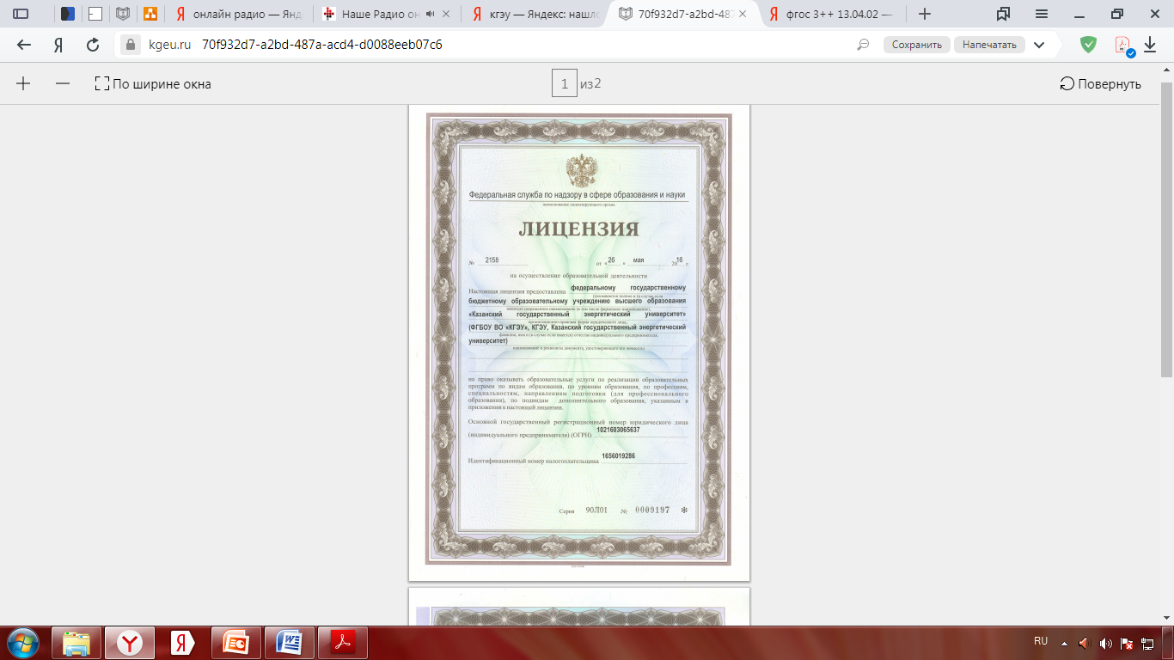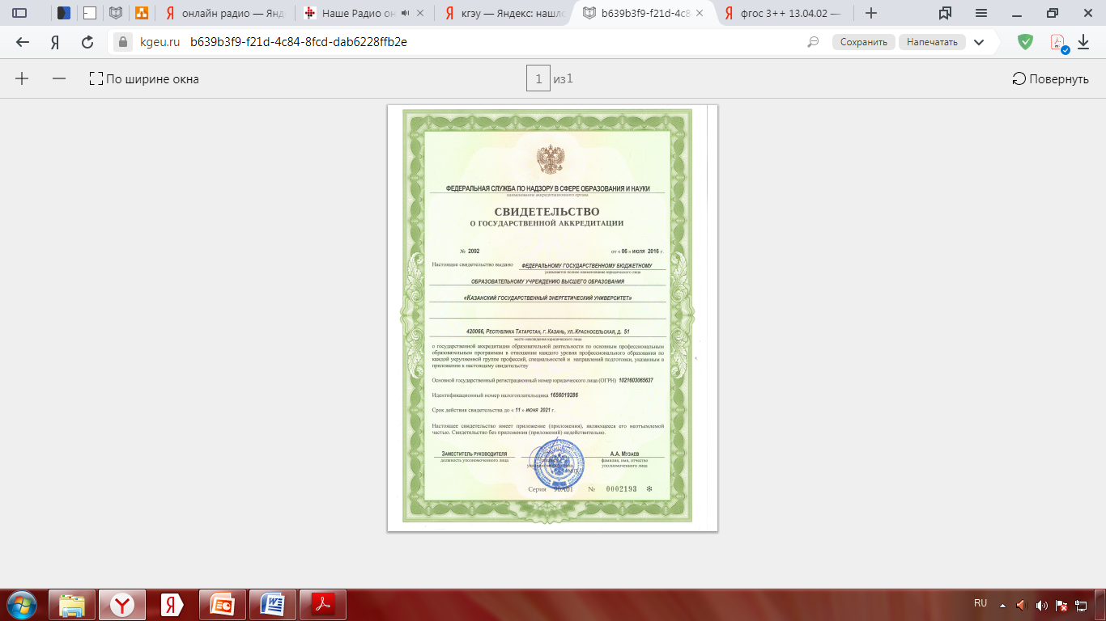

9. МЕТОДИЧЕСКИЕ МАТЕРИАЛЫ

Учебно-методическое и библиотечно-информационное обслуживание студентов и преподавателей при реализации магистерской по направлению подготовки 13.04.02 «Электроэнергетика и электротехника» обеспечивается:

- индивидуальным неограниченным доступом к электронно-библиотечным системам «Лань», «НЭЛБУК», «Айбукс», к электронной информационно-образовательной среде ИСУ «КГЭУ», к модульной объектно-ориентированной динамической обучающей среде LMS Moodle. Электронно-библиотечная система, электронная информационно-образовательная среда, объектно-ориентированная динамическая обучающая среда LMS Moodle обеспечивают возможность доступа обучающегося из любой точки, в которой имеется доступ к информационно-телекоммуникационной сети «Интернет», как на территории университета, так и вне ее. ИСУ «КГЭУ» и LMS Moodle обеспечивают доступ к учебным планам, рабочим программам дисциплин (модулей), практик, к изданиям электронных библиотечных систем и электронным образовательным ресурсам, указанным в рабочих программах; фиксацию хода образовательного процесса, результатов промежуточной аттестации и результатов освоения основной образовательной программы; проведение всех видов занятий, процедур оценки результатов обучения, реализация которых предусмотрена с применением электронного обучения, дистанционных образовательных технологий; взаимодействие между участниками образовательного процесса, в том числе синхронное и (или) асинхронное взаимодействие посредством сети «Интернет». ЭБС и электронная информационно-образовательная среда обеспечивают одновременный доступ не менее 25 процентов обучающихся по программе магистратуры;

- комплектом лицензионного программного обеспечения, представленным в ИСУ «КГЭУ»;

- доступом (удаленным доступом) к современным профессиональным базам данных и информационным справочным системам, состав которых определен в рабочих программах дисциплин (модулей).